Завдання для самостійного опрацювання
на 07 квітня 2021 року

1 клас

Навчання грамоти(читання) | Тема «Закріплення вмінь писати вивчені букви. Списування друкованого тексту»  Читання слів з апострофом:  П'ять, пір'я, сім'я, м'ята, пір'їна, хом'як  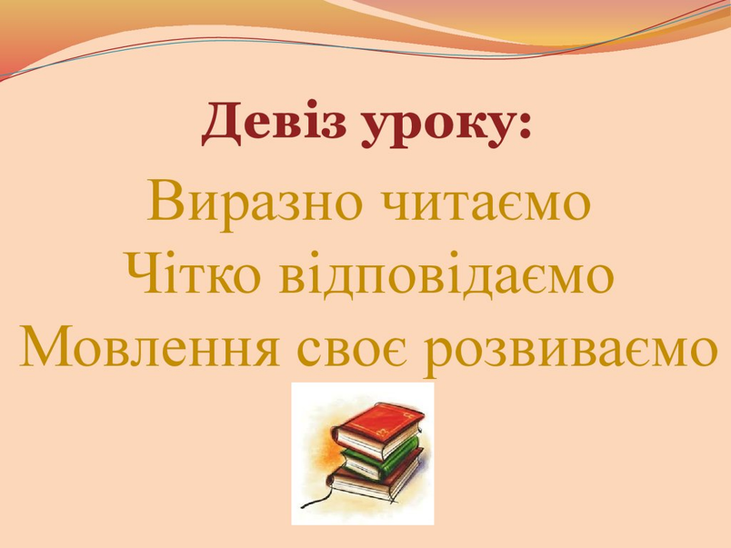  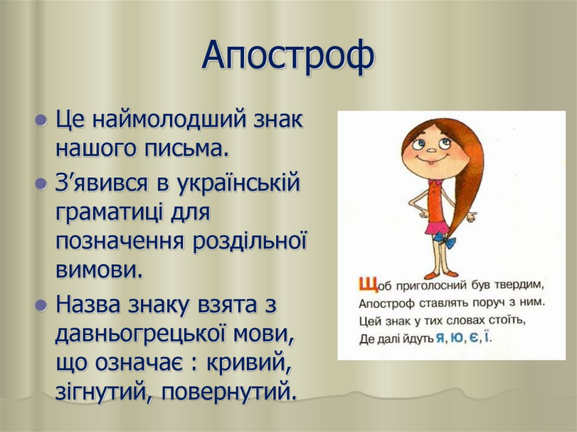  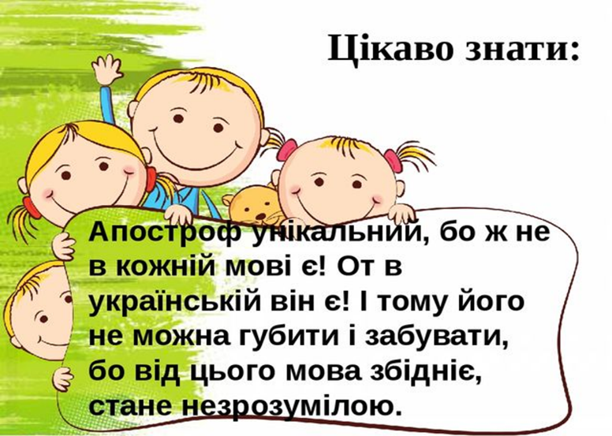  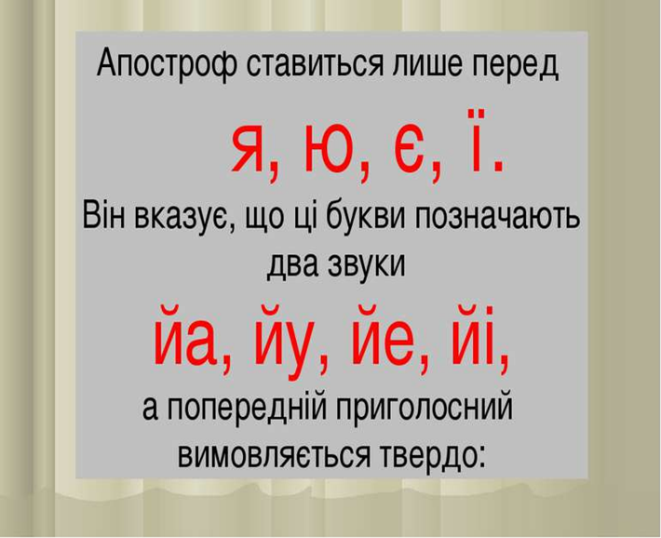  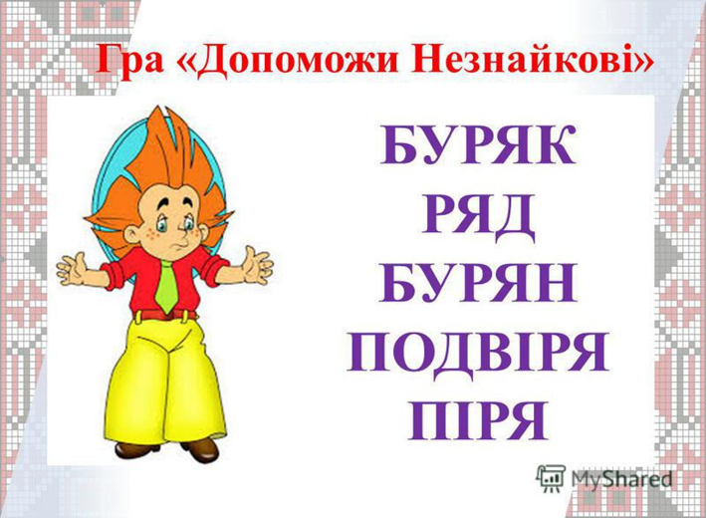  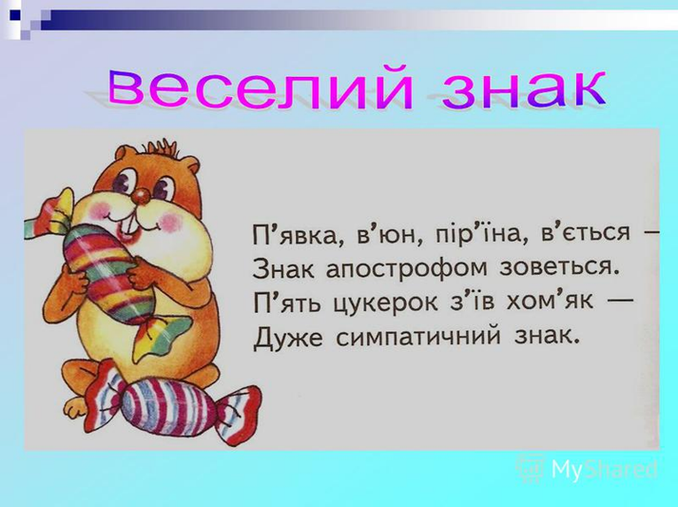  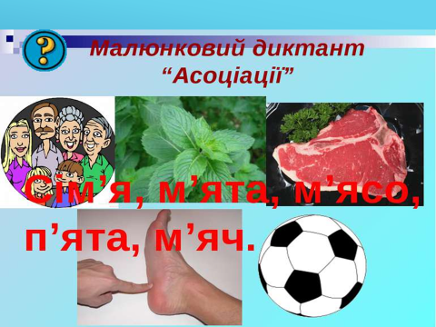  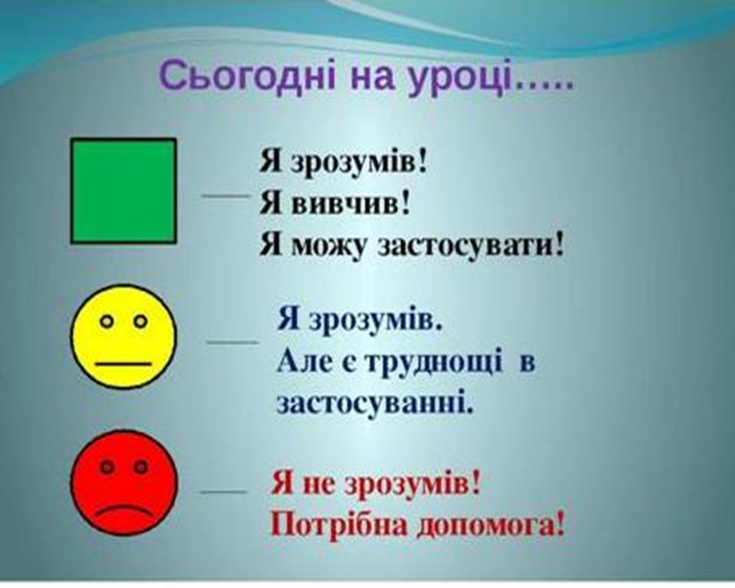  - Повторюй алфавіт разом із тітонькою Совою: https://www.youtube.com/watch?v=d8zClDLk8Lg
Математика | Обчислення на основі нумерації. Складання задач за частиною умови. Вимірювання довжини ламаної лінії та побудови відрізків. Підручник с. 110  - Закріплюємо вміння складати задачі:  https://www.youtube.com/watch?v=iQosZot0AuE  - Закріплюємо знання про відрізок:  https://www.youtube.com/watch?v=dSWJYTKTl9A  - Ламана лінія: https://www.youtube.com/watch?v=V38UblPuo_4
Навчання грамоти (письмо) | Закріплення вміння писати великі та малі літери українського алфавіту. Побудова і записування речень. Друкований зошит с. 51  - Повторюємо правильне написання літер:  https://www.youtube.com/watch?v=l2XchRugo5M  - Повторюємо, що таке слово і речення: https://www.youtube.com/watch?v=lAKIVJ0_Apk  - Закріплюємо вміння писати вивчені букви: https://www.youtube.com/watch?v=nf00JP7GeH0

2 клас
Читання | Коли щось робиш, думай про наслідки. Василь Сухомлинський «Хлопчик і дзвіночок конвалії»  ст.117  - https://www.youtube.com/watch?v=jy8wlpJlA0U
Математика | Коло і круг. Складання часток за схемами і обчислення їх значень. Порівняння виразу і числа. Розв’язування задач.  Скористайся посиланням: https://www.youtube.com/watch?v=cext7zgDQ-g  - № 1, за допомогою дії множення визнач кількість клітинок на шаховій дошці.  - № 2, знайди значення виразу, скориставшись таблицею множення на 8:  - № 3, доповни умову задачі, заповни схему.  - № 4, обчисли вирази.  - № 5, побудуй прямокутник.
Українська мова | Складаю речення. Складання розповіді про весну, ст. 123-124, впр.1-12.  https://www.youtube.com/watch?v=TCtRyYFq1yw  https://www.youtube.com/watch?v=xcK0_xgiA7Y
Я досліджую світ | Громадські місця. Я в бібліотеці  https://www.youtube.com/watch?v=-Imrvw1QBZ8  Робота з підручником ст.95  посилання на електронну версію підручника https://pidruchnyk.com.ua/1284-ya-doslidzhuyu-svit-2-klas-budna.html  Робота з зошитом ст. 35  Визначення погоди.
Фізкультура | Руханка для дітей «Тук-Тук»:  https://www.youtube.com/watch?v=T7ofWPCl8-E
Мультфільми про особисту гігієну, застуду | Будь охайним і здоровим:  https://www.youtube.com/watch?v=hd_kEZEHkdo  https://www.youtube.com/watch?v=64fGrMC-21w  https://www.youtube.com/watch?v=7RSmReYh0NI  https://www.youtube.com/watch?v=X_t2fGl-7qo

3 клас
Українська мова | Тема : «Розрізнення і побудова речень, різних за метою висловлювання та інтонацією.»  Переходь за посиланням та уважно слухай тему уроку:  https://www.youtube.com/watch?v=KLChND8J2sg  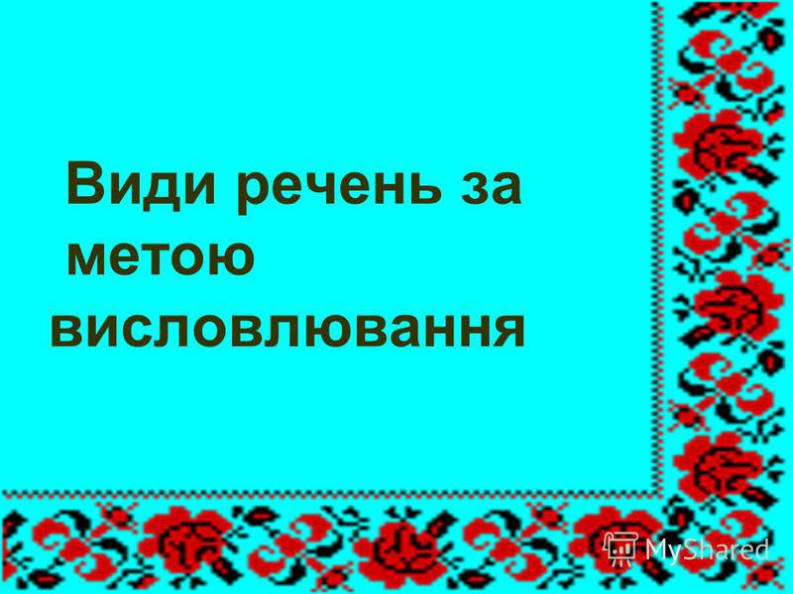  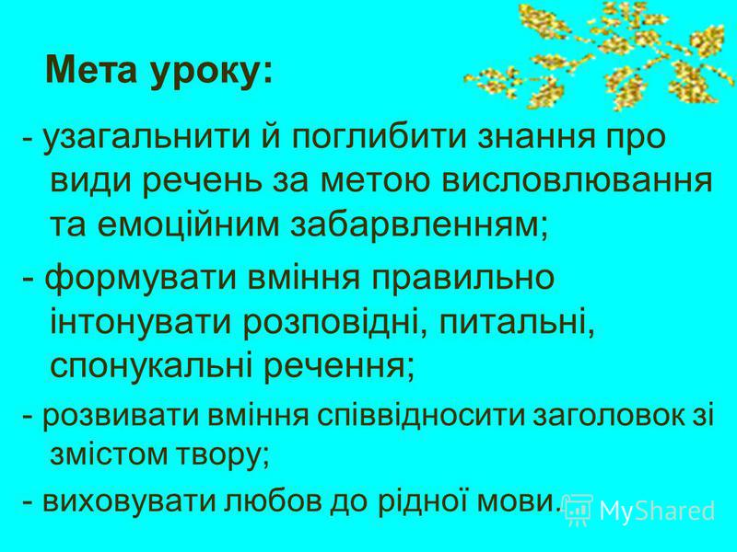  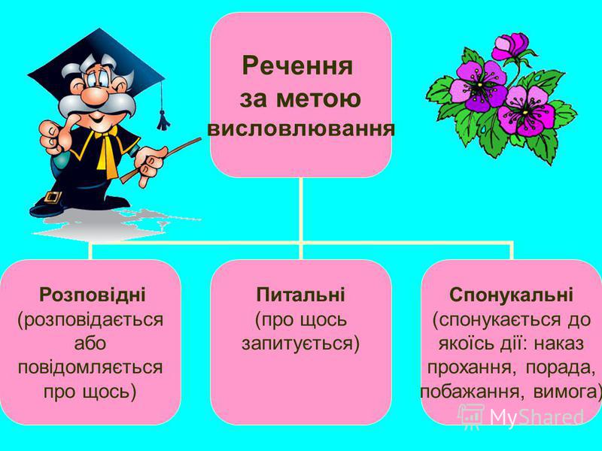  Виконай завдання:  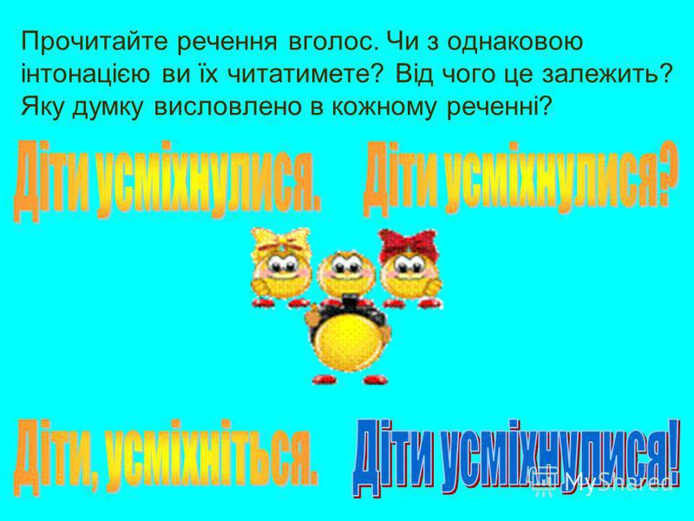  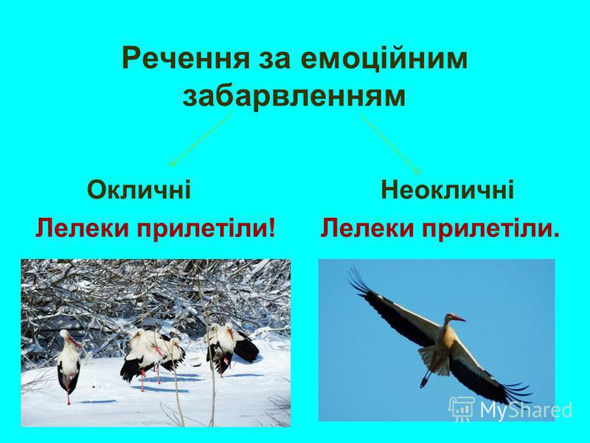  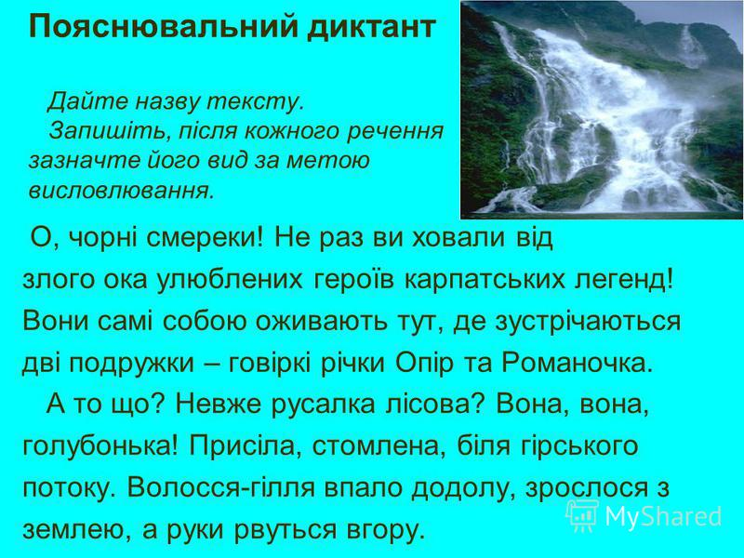  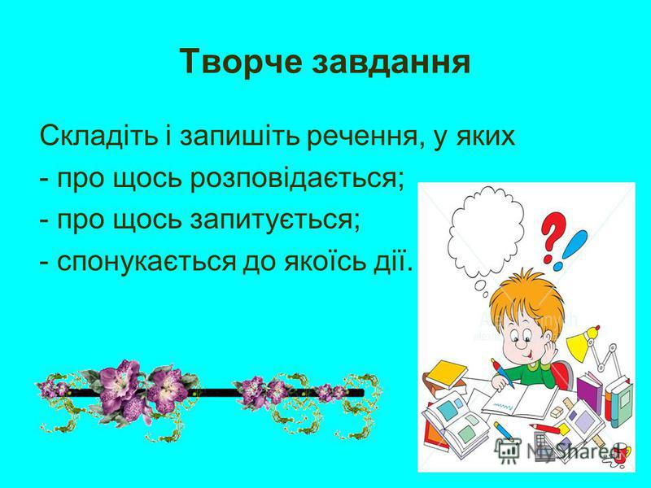
Математика | Повторення.  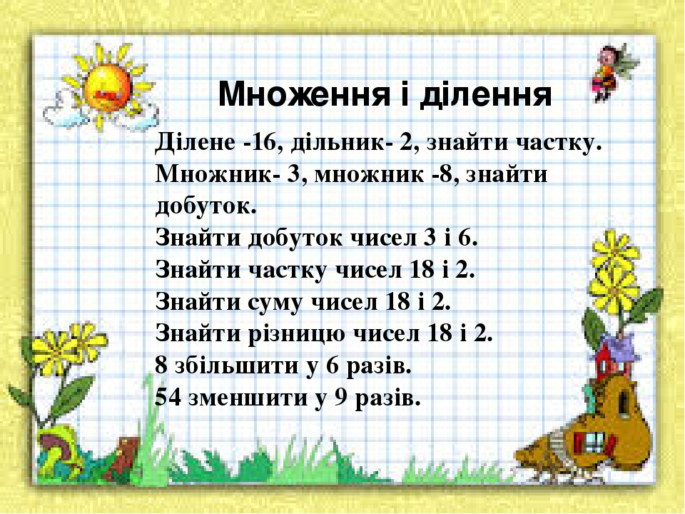
Мій вільний час ввечері | Казка з Татом. Їжачок і Соловейко  https://www.youtube.com/watch?v=Db7KQA0B2oc
Виховна година | Корисні підказки. Контрольна без страху  https://www.youtube.com/watch?v=v4_zBlP_Rgw
Англійська мова | Тема: «Практичні вправи на закріплення теми пори року ,місяці»  Завдання, що допоможе тобі закріпити знання назв погодних явищ англійською мовою, а також навчитись відповідати на питання “What’s the weather like today?”.  У першій частині завдання ти повинна подивитись на малюнок, визначити, яке погодне явище на ньому зображено, та підписати його:  snowy – сніжить, sunny – сонячно, cloudy – хмарно, rainy – дощова погода. У другій частині завдання, потрібно написати та намалювати, яка погода сьогодні.  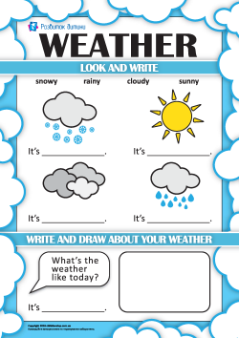  Дай відповідь на питання ,вибравши вірний варіант.  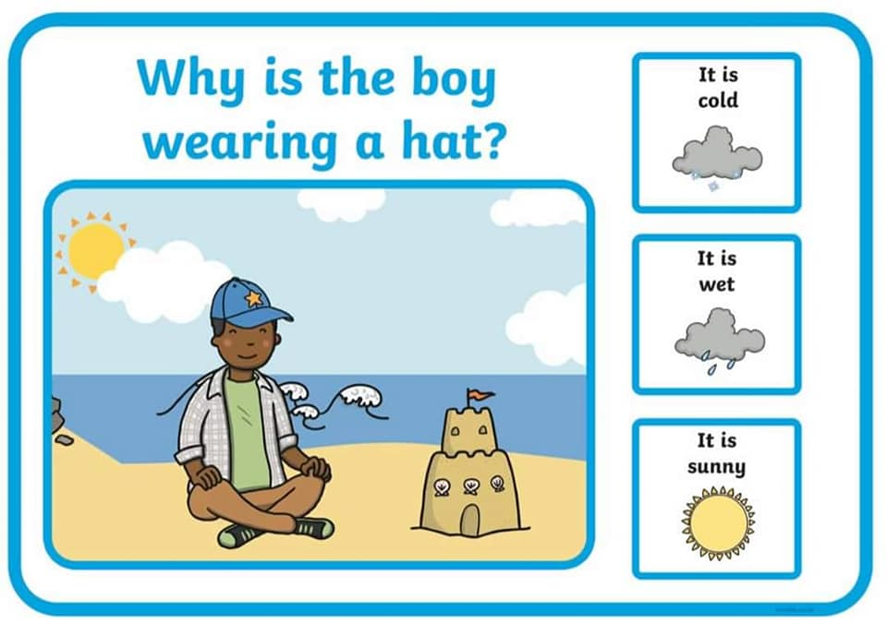  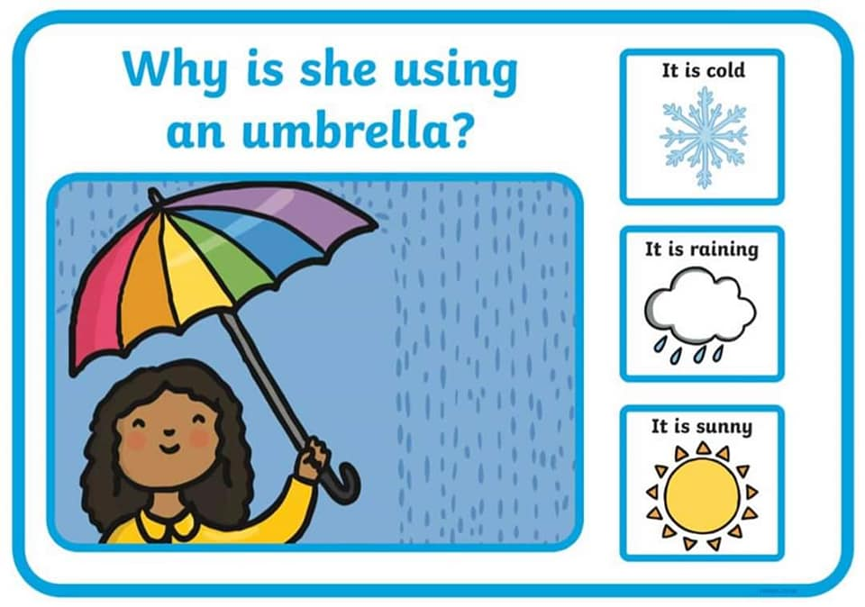  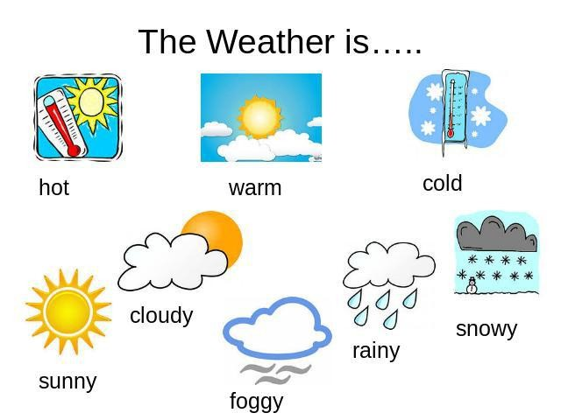  Всі слова запиши в словник з перекладом

4 клас

Основи здоров′я | Тема: ПДР «Рух на перехресті , майдані»  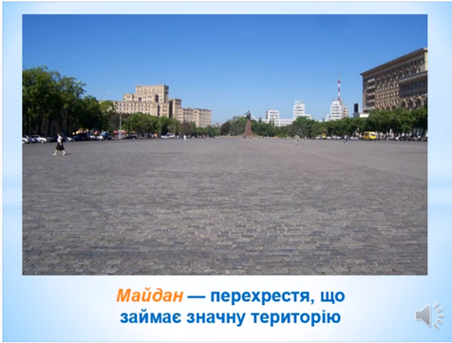  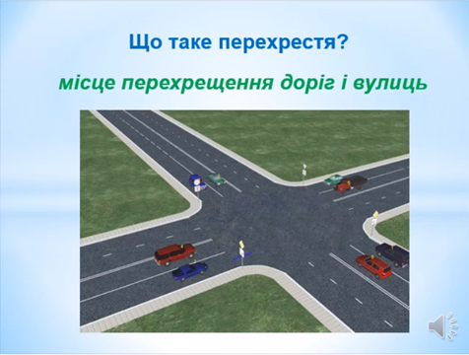  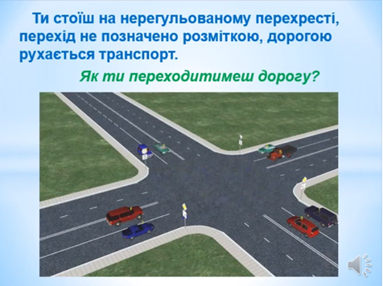  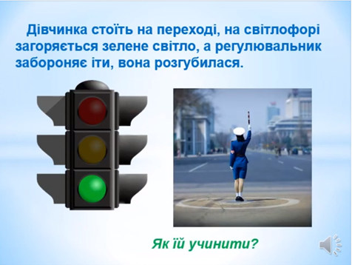  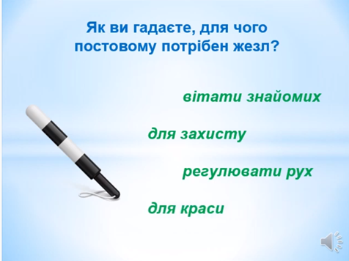  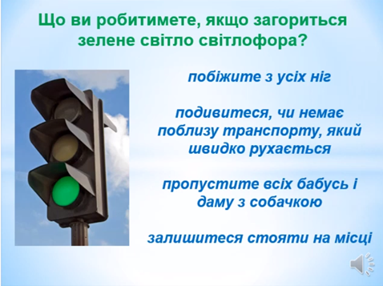  Переглянути  https://www.youtube.com/watch?v=PNJYPJLpyD0  https://www.youtube.com/watch?v=gDSCss2Ied8
Математика | Множення двоцифрових чисел на двоцифрові. Задачі на знаходження числа за двома різницями.  Самостійне опрацювання №924 (1,2,3) , с.147-148.  Пояснення другої задачі та її розв”язання  https://www.youtube.com/watch?v=reOoIFPO7mA&feature=youtu.be&fbclid=IwAR269mp42uJE1vNjZfmuuLOczpzTFIH4PThX8uTaAyLBZT1x6K-zmHD9p4o
Українська мова | Опрацювання теми «Роль прислівників-синонімів у мовленні».  Згадуємо : «Які слова називаються синонімами?  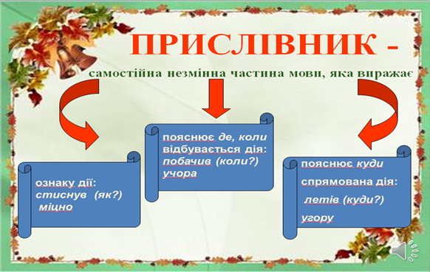  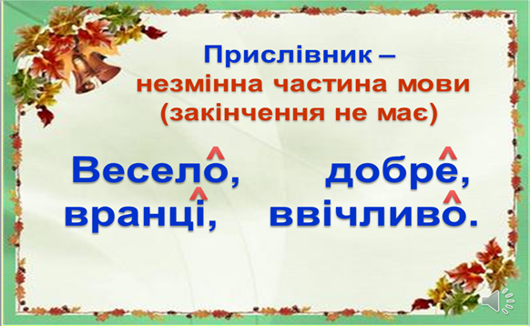  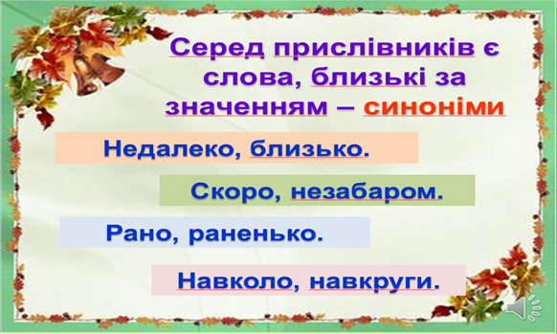  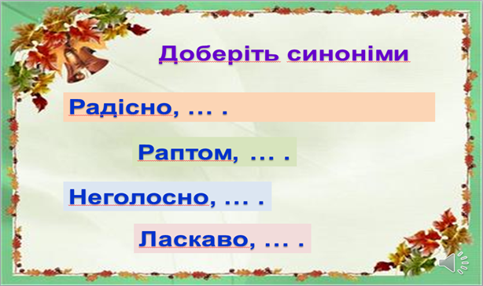  С.166 , впр 326 (усно) ;  С 167 , впр 328 (письмово) .  https://pershilastivky.at.ua/load/konspekti_urokiv/ukrajinska_mova_4_klas/prislivniki_sinonimi/7-1-0-614?fbclid=IwAR2OxPUbWdy-tBG9JFyT4Bt_MgH3BriREBmoj_0ngC5bZdB

